Таблица для размещения на сайтах информацию
№ | ФИО педагога/тех.персонала | Наименование организации, должность | Фото3*4 | Нагрузка и расписание | № приказа и дата назначения | Какую категорию имеет, приказ № дата присвоения, наличие сертификатов | Сведения о перевдижении по образовательным учреждениям (приказ об увольнении №, дата, куда был трудоустроен)
1 | Темиргалина Салтанат Гапуровна | Директора школы, учитель казахского языка и литературы | 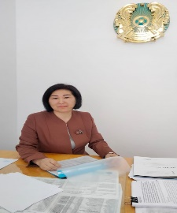 | с 08.00-13.00  14.00-18.00  1 ставка директора, 8 часов казахского языка и литературы | № 48 от 13.03.2023 года | Педагог-эксперт по специальности казахский язык и литература,  № 197 от 28.12.2020,  ГУ «Отдел образования Зерендинского района»
2 | Сагидолда Бакытгуль | Зам по УВР,  Учитель истории, географии | 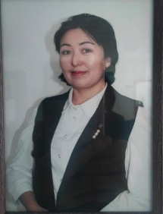 | с 09.00-13.00  14.00-18.00  1 ставка зам дир по УВР, 7 часов истории | № 188 от 21.12.2022 года | Первая категория учитель истории  № 135 от 30.03.2018,  ГУ «Отдел образования Зерендинского района»
3 | Депу Аякоз, | Зам по ВР,  учитель физической культуры |  | с 09.00-13.00  14.00-18.00  1 ставка зам дир по ВР, 7 часов физической культуры | № 70 от 01.09.2015 года | Педагог-эксперт по специальности физическая культура,  № 144 от 14.08.2020,  ГУ «Отдел образования Зерендинского района»  По ВР третья категория
4 | Аккошкарова Нурсулу Каирбаевна, | Психолог | 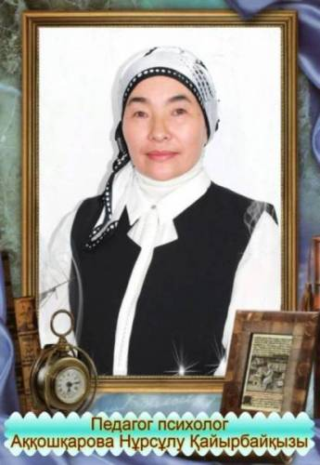 | с 09.00-13.00  14.00-18.00  1 ставка психолога | № 40 от 01.09.2014 года | б/к
5 | Кулыжкина Юлия Васильевна | Старший вожатый, учитель русского языка |  | с 09.00-13.00  14.00-18.00  0,5 ставки старший вожатый, 16 часов русского языка и литературы | №38 от 01.09.2014 года | б/к
6 | Махатова Жанат Елубаевна, | Учитель химии, биологии |  | с 08.30-14,00  10 часов химии и биологии | №23 от 06.09.2006 года | Педагог-модератор по специальности учитель биологии,  № 140 от 30.12.2020,  КГУ «Общеобразовательная школа села Байтерек»
7 | Кузьминых Светлана Анатольевна, | Учитель биологии и истории | 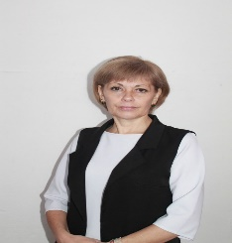 | с 08.30-14,00  19,5 часов биологии и истории | № 35 от 02.08.1994 года | Педагог-эксперт по специальности биология,  № 228 от 18.07.2019,  ГУ «Отдел образования Зерендинского района»
8 | Молдабаев Ермек Серикбаевич, | Учитель географии |  | с 08.30-14,00  14 часов географии | № 25 от 01.09.2021 года | б/к
9 | Солтанбек Жанибек | Учитель математики | 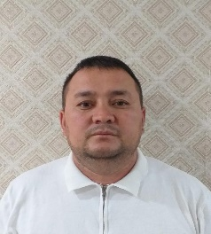 | с 08.30-14,00  15 часов математики | № 28 от 01.09.2018 года | б/к
10 | Беккужина Анаргуль Толеутаевна | Учитель художественного труда |  | с 08.30-14,00  9 часов художественного труда | № 78 от 01.09.2010 года | Первая категория учитель худ труда,  № 280 от 12.06.2017
11 | Нуршарип Ержанат | Учитель физической культуры | 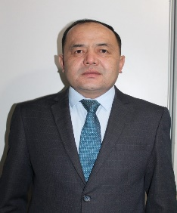 | с 08.30-14,00  12 часов физической культуры | № 36 от 01.09.2014 года | Педагог-модератор по специальности учитель физической культуры,  № 140 от 30.12.2020,  КГУ «Общеобразовательная школа села Байтерек»
12 | Джунусов Болат Рыспаевич, | Учитель физической культуры | 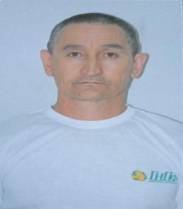 | с 08.30-14,00  16 часов физической культуры | № 6 от 01.09.2007 года | Педагог-эксперт по специальности физическая культура,  № 152 от 13.08.2020,  ГУ «Управление образования» Акмолинской области
13 | Шаймерденов Абай Толебаевич | Учитель физики |  | с 08.30-14,00  13 часов физики | № 26 от 01.09.2022 года | б/к
14 | Байгужина Маржан Ергалиевна | Учитель математики | 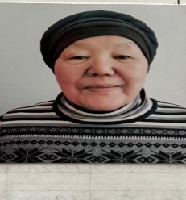 | с 08.30-14,00  16 часов математики | № 24 от 01.09.2022 года | Высшая, 2018 г
15 | Көпжасар Алмас Құлжабайұлы | Учитель информатики |  | с 08.30-14,00  11 часов информатики | № 38 от 01.09.2023 года | б/к
16 | Шайкенова Алмагуль Кабеновна | Учитель казахского языка и литературы |  | с 08.30-14,00  24 часов казахского языка и литературы | № 31 от 10.11.1999 года | Педагог-эксперт по специальности казахский язык и литература,  № 228 от 18.07.2019,  ГУ «Отдел образования Зерендинского района»
17 | Пфайфер Ольга Романовна | Учитель английского языка |  | с 08.30-14,00  24 часов английского языка | № 10 от 01.09.2007 года | Педагог-эксперт по специальности учитель английского языка,  № 197 от 28.12.2020,  ГУ «Отдел образования Зерендинского района»
18 | Нуршарип Сандибек | учитель истории |  | В четверг, пятницу  с 13.00-14,00  3 часа истории |  | Высшая категория по специальности учитель истории  № 48 от 30.03.2018,  ГУ «Управление образования» Акмолинской области
19 | Васильева Елена Анатольевна, | Учитель начальных классов |  | с 08.30-14,00  24 часов начальные классы | № 27 от 31.12.2003 года | Педагог-модератор по специальности учитель начальных классов,  № 96 от 26.08.2019,  КГУ «Общеобразовательная школа села Байтерек»
20 | Беккужина Торгын Жаксылыковна, | Учитель начальных классов | 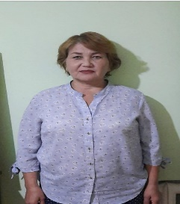 | с 08.30-13,00  16 часов начальных классов | № 28 от 02.10.2006 года | Педагог-модератор по специальности учитель начальных классов,  № 140 от 30.12.2020,  КГУ «Общеобразовательная школа села Байтерек»
21 | Тогталбай Айнагуль | Учитель начальных классов |  | с 08.30-13,00  16 часов начальных классов | № 32 от 01.09.2014 года | б/к
22 | Советхан Алия | Учитель начальных классов | 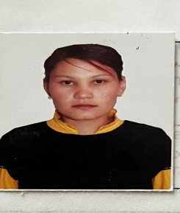 | Декретный отпуск | № 8 от 01.04. 2014 года | Педагог-модератор по специальности учитель начальных классов,  № 96 от 26.08.2019,  КГУ «Общеобразовательная школа села Байтерек»
23 | Аубакирова Асем Рахметоллаевна | Учитель начальных классов |  | с 08.30-12,00  16 часов начальных классов | № 37 от 01.09.2023 года | б/к
24 | Рамазанова Аида Сериковна | Воспитатель мини-центра «Балдырған» |  | с 09.00-13.00  14.00-18.00  1 ставка воспитателя мини-центра | № 41 от 05.09.2019 года | б/к
25 | Нургалиева Дамеля Баймагамбетовна | Воспитатель мини-центра «Балдырған» | 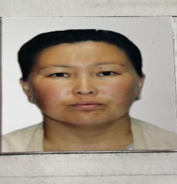 | с 09.00-13.00  14.00-18.00  1 ставка воспитателя мини-центра | № 36 от 01.09.2023 года | б/к
26 | Тандаева Карлыгаш Купжасаровна | Учитель предшкольного класса | 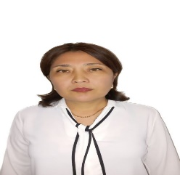 | с 09.00-13.00  14.00-18.00  1 ставка воспитателя предшкольного  класса, 0,5 ставки библиотекаря | № 1 от 01.09.2007 года | б/к
27 | Акылбаева Жанар Косманкызы | Учитель предшкольного класса |  | с 08.30-112.00  1 ставка воспитателя предшкольного  класса | № 37/1 от 31.08.2004 года | б/к
28 | Кравченко Екатерина Александровна | Учитель музыки | 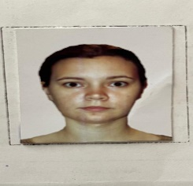 | В среду  с 08.30-13.00  5 часов музыки | № 31 от 01.09.2021 год | б/к
29 | Кушманова Алтын Купжасаровна | Завхоз |  | с 09.00-13.00  14.00-18.00  1 ставка завхоза | № 17 от 12.08.2006 года
30 | Жумангалиева Гульжан Кзыласкеровна | Секретарь | 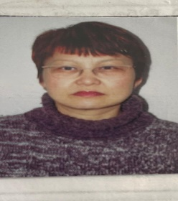 | с 09.00-13.00  0,5 ставки секретаря | № 23 от 01.10.2015 года
31 | Негматуллина Корлан Сабитовна | Тех.персонал | 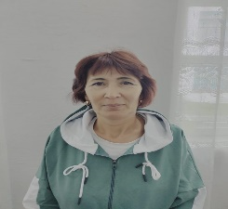 | 1 ставка технички | № 47 от 03.06.2009 года
32 | Муратова Шолпан Тойжановна | Тех.персонал | 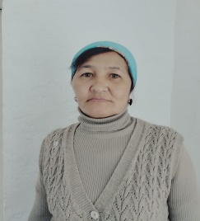 | 0,75 ставки технички | № 63 от 01.09.2020 года
33 | Оразбаева Ардагуль Амановна | Тех.персонал | 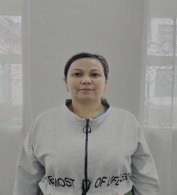 | 0,5 ставка технички в школе, 0,5 ставки технички в мини-центре | № 81 от 01.09.2010 года
34 | Рамазанова Жываныш Жақсылыковна | сторож |  | 1 ставка сторожа | № 6 от 08.09.2004 года
35 | Блоха Татьяна Викторовна | повар | 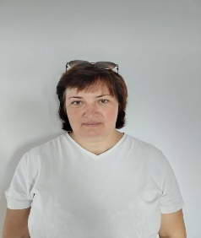 | 0,5 ставки повара в мини-центре, 0,5 ставки повара в школе | № 37 от 13.02.2019 года
36 | Нуршарип Октябрь | сторож | 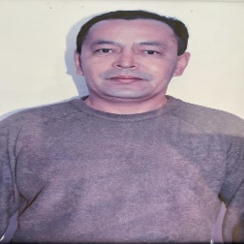 | 1 ставка сторожа, 0,5 ставка рабочи по обслуживанию здании | № 20 от 17.06.2014 года
37 | Ахметова Сания Жанболатовна | сторож | 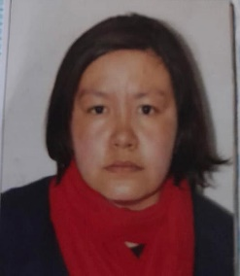 | 1 ставка сторожа | № 7 от 17.01.2023 года
38 | Маликова Кымбат Кабиденовна | медработник |  | 0,5 ставки медработника в мини-центре, 0,5 ставки медработника в школе | № 18 от 10.05.2023 года
39 | Пфайфер Лилия Александровна | Тех.персонал | 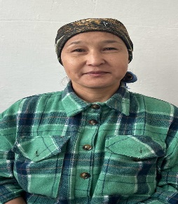 | 1 ставка технички | № 6 от 07.06.2011 года
40 | Муратова Гульмира Тойжановна | Тех.персонал |  | 1 ставка технички | № 89 от 01.11.2010 года
41 | Кушманов Кульжабай  Хайыргельдингович | сторож |  | 0,5 ставка рабочи по обслуживанию здании | № 89 от 01.11.2010 года

